INTERVIEW
Jart Voortman
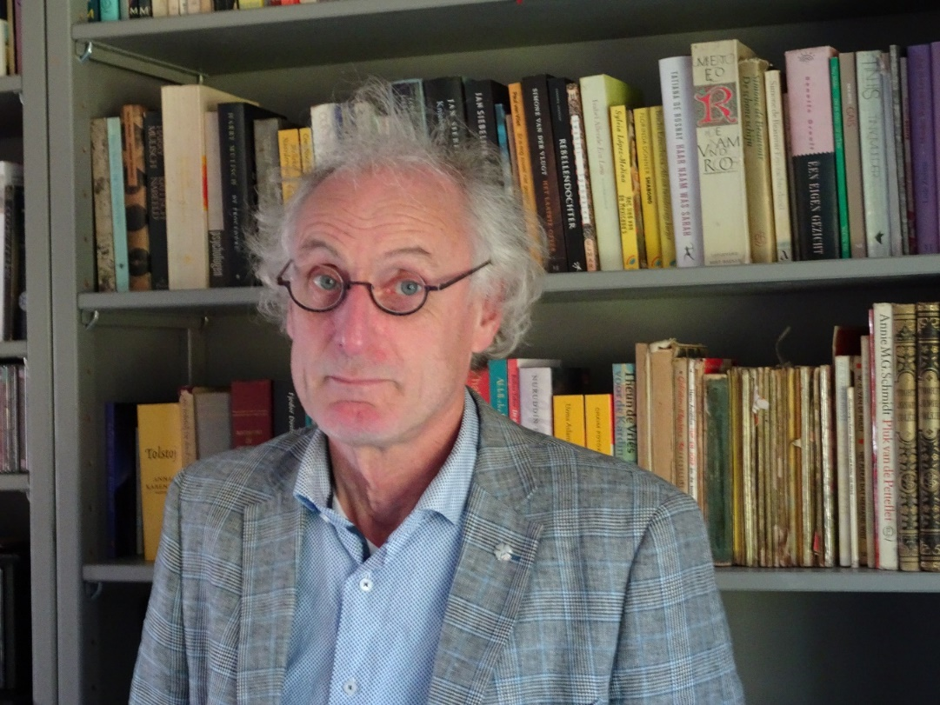

Wanneer ben je betrokken geraakt bij de verdediging van het Palestijnse volk? Heeft je christelijk geloof hierin een rol gespeeld?
De eerste keer dat ik een boek las over de Palestijnse zaak was ongeveer in 2005. In het leerplan voor het Protestants Godsdienstonderwijs stond een programma over Jodendom. OK, dacht ik, maar het is leuk om ook eens verhaal toe te voegen dat gaat over de zaak Israël – Palestina. Ik naar de bibliotheek. Het boek van Lucas Catherine maakte een grote indruk op mij. Ik zag de kaarten van de verwoeste dorpen en dacht: dit had ik al op de lagere school geleerd moeten hebben. In oktober 2008 was er een conferentie voor leerkrachten georganiseerd door CODIP, dat later opgegaan is in Palestina Solidariteit. Die conferentie en de Gaza-oorlog van 2008/2009 waren het begin van mijn echte engagement. Mijn christelijk geloof speelt zeker een rol in dit engagement, omdat je met een schok vaststelt dat het romantische idee, dat het teruggekeerde joodse volk de woestijn laat bloeien als een roos, niet strookt met de werkelijkheid. In maart 2009 verscheen van mij de brochure De droom en het prikkeldraad.

Je bent protestant. Hoe situeert de Protestantse Kerk in België zich in dit conflict?
Ik denk dat er in de grote Protestantse kerken een behoorlijke omslag heeft plaats gevonden in het denken. Tientallen jaren had je de Israëlzondagen, waarin de boodschap was dat we als christenen verbonden zijn met het jodendom. De Israëlische bezetting van de Palestijnse gebieden viel volledig buiten de horizon. Nu heb je Vrienden van Sabeel en Kairos, die er echt werk van maken om kerken bewust te maken van wat er aan de hand is.
Maar er bestaat uiteraard nog steeds de organisatie Christenen voor Israël, die vindt dat iedere gelovige moet bidden voor Israël en de ogen toe doet voor de militaire bezetting, de discriminatie en de diefstal van land.

Wat is de invloed van de Evangelische Kerk in de VS?
Goede vraag! In België speelt christenzionisme zo goed als geen rol in de politiek. In de VS is dat wel anders. Je kunt gerust zeggen dat 25% van het electoraat in de VS een fundamentalistische instelling heeft met als hoofdpunten: wetenschapsontkenning, eindtijdgeloof en christenzionisme. Netanyahu zegt terecht: ‘er is geen joodse lobby in de VS, maar wel een christelijke!’ Iedereen weet dat het onmogelijk is president van de VS te worden als je geen steun hebt uit die hoek.
Het is dus belangrijk om in te gaan op het gedachtegoed van het christenzionisme. Mijn grootste bezwaar tegen christen\zionisme is moreel van aard. Christenzionisten zeggen: God brengt de joden thuis. Het land is bestemd voor de joden. Dat staat in de Bijbel. In feite legitimeer je met deze gedachten de gemene annexatie van grond en natuurlijke hulpbronnen. Maar het is heel goed mogelijk om ook inhoudelijk Bijbelse argumenten tegen het christenzionisme in te brengen. Zie daarvoor mijn artikel ‘zionisme als geloof’ op mijn website, dat eerder verscheen in Kerk en Theologie.

Welk belang hecht je aan politieke lobbying en welke zijn de standpunten van de christelijke politieke partijen zoals de CD&V en de EVP?
Ik ben lid van het CD&V. Een belangrijke reden is dat men bij deze partij een gezonde benadering heeft in sociale en economische zaken. Linkse partijen zijn in dat opzicht vaak niet zo realistisch. Ik herken mij niet in het standpunt van de partij over Israël / Palestina. Vorig jaar verklaarde de partij dat het tegen een boycot is van Israël met als argument dat het vredesproces nieuwe kansen moet krijgen en dat men vast wil houden aan de twee-statenoplossing. Men gaat daarbij volledig voorbij aan de realiteit dat er helemaal geen vredesproces meer is. Moet je als Palestijn gaan onderhandelen met een partij die je voortdurend aan het bestelen is? Bovendien negeert men met dit antwoord dat door illegale bouwprojecten in de Westbank Israël al tientallen jaren bezig is om de twee-statenoplossing onmogelijk te maken.
Volgend jaar hoop ik te beginnen met politiek lobbywerk in het Europees parlement. Ik ben niet optimistisch. Europa is een verdeeld huis. Die verdeeldheid loopt dwars door de parlementaire fracties – ook die van de EVP. Het is verbijsterend dat politici zich eerder laten leiden door historisch gegroeide allianties dan door morele principes.

Wat denk je van de berichtgeving over Palestina?
Regelmatig verschijnen zeer kritische artikelen in de media over wat de staat Israël doet. Mij hoor je niet klagen. Het verbazingwekkende is dat deze wijd verbreide kennis niet leidt tot een veel krachtdadigere buitenlandse politiek.

Je bent op inleefreisreis geweest met Palestina Solidariteit: wat is je het meest bijgebleven?
De eerste dag hadden we een druk programma. Er kwam zo veel op mij af dat ik in de bus grapte: ‘Ik wil naar huis, ik heb genoeg gezien!’ We kwamen aan bij het ouderlijke huis van Numan Othman, die onlangs overleden is. Ik kende Numan al een paar jaar. Wat mij opviel was zijn vriendelijkheid, zijn bescheidenheid en zijn bereidheid mij te helpen bij het vinden van goede informatie. Ik keek om mij heen en zei: ‘Dus dit, Numan, is het huis van je vader’. ‘Ja’, zei hij, ‘het is ons tweede huis… nee, het derde huis. Het eerste huis is vernietigd in 1948 en het tweede in 1953’. Toen hoorde ik het verhaal van de moord op zijn oom en de verkrachting van zijn nicht. Hoe het gezin gedwongen was om in tenten te wonen en hoe zijn kleine zus een koude nacht met regen niet overleefde. Toen voelde ik: wat voor mij vanzelfsprekend is, daar heb jij iedere centimeter voor moeten vechten!
Ik kwam Eyat Burnat tegen in Brussel. Ik was bij hem thuis geweest in Bil’in. Ik vroeg: ‘En hoe is het met je dochter?’ ‘Mijn dochter slaapt slecht, omdat ze zo geschrokken is van de geluidsbommen die afgaan bij nachtelijke razzia’s’.

Ben je voorstander van een boycot tegen Israël?
Toen Rusland de Krim annexeerde en een militaire operatie begon in Oost-Oekraïne volgde Europa direct met sancties. In het geval van Iran is gebleken dat sancties wel degelijk effect hebben.
Het is ongelofelijk hoeveel mensenrechten en internationale verdragen door Israël worden geschonden. Op het ogenblik zijn er 440 gevangenen in administratieve detentie. Dit zijn gevangenen zonder officiële beschuldiging. Dit is een directe schending van artikel 9 van de Universele Verklaring van de Rechten van de Mens. De bouwprojecten in de Westbank zijn illegaal. In Oost-Jeruzalem worden duizenden Palestijnen dankzij de ‘centre of life policy’ feitelijk statenloos gemaakt. België vindt zichzelf moedig als het Israël een rekening voorlegt voor vernietigde bouwprojecten in de Westbank. Hoe haalt een staat het in zijn hoofd om voorzieningen en bezittingen van onschuldige burgers te vernietigen: scholen, nutsvoorzieningen, woningen…. Het eenvoudige antwoord is: Israël is een joodse staat en dient alleen joodse belangen en dat op een steeds rigoureuzere manier. Staatkundig is Israël een misconcept van formaat. Een democratische staat hoort er te zijn voor alle burgers.
Alleen het cultureel, politiek, academisch en economisch afbouwen van relaties zal echte druk zetten op een proces van verandering.

Wil je nog iets kwijt voor onze lezers?
Wel een keer deelnemen aan een inleefreis is volgens mij een goede zaak. Bovendien is het eten in Palestina bijzonder lekker!

geplaatst in de Nieuwsbrief 50 van Palestina Solidariteit, juli 2018

